COMUNICATO STAMPA
Manuale sui connettori a spina di Würth Elektronik alla quarta edizione
Obbligatorio
Waldenburg (Germania), 10 dicembre 2024 – Il noto manuale Trilogy of Connectors di Würth Elektronik è stato pubblicato nella sua quarta edizione. Il noto produttore di componenti elettronici ed elettromeccanici per il settore dell’elettronica ha aggiornato e completamente rivisto il suo lavoro standard. Il manuale applicativo tratta in dettaglio le basi e le tendenze attuali nel campo dei connettori a spina.
I connettori a spina sono componenti indispensabili nel settore dell’elettronica. Se non funzionano correttamente dal punto di vista meccanico ed elettrico, sono una potenziale fonte di guasti. Nonostante gli sforzi internazionali per stabilire degli standard, come ad esempio per le spine USB, esistono ancora molte varianti e diversi standard, tutto ciò rende difficile la scelta del prodotto giusto.
La selezione e il dimensionamento sono facilitati dall'opera standard Trilogy of Connectors, pubblicata nella sua quarta edizione. Il manuale applicativo tratta tutti gli sviluppi e le tendenze attuali. Offre inoltre una serie di informazioni pratiche sui diversi tipi di connettori, come l'USB di tipo C o il Power Delivery. Una nuova sezione è dedicata ai connettori a spina per cavi schermati e alla loro progettazione conforme alle norme di compatibilità elettromagnetica.
È stata mantenuta la chiara struttura in tre capitoli:
- Il capitolo 1 tratta i principi di base dei connettori a spina: funzione, materiali di base e design dei contatti. Le sviluppatrici e gli sviluppatori possono inoltre scoprire le varie opzioni di montaggio su PCB o cavi.
- Il capitolo 2 tratta i parametri tecnici dei connettori a spina e la loro caratterizzazione.
- Il capitolo 3 contiene esempi di applicazioni pratiche e fornisce una serie di idee per un'ampia gamma di applicazioni.
Il manuale Trilogy of Connectors è redatto in inglese e sarà disponibile anche in formato e-book dall'inizio del 2025. La pubblicazione può essere ordinata direttamente da Würth Elektronik: https://shorturl.at/nr9PF

Immagini disponibili
Le seguenti immagini possono essere scaricate da internet e stampate: https://kk.htcm.de/press-releases/wuerth/
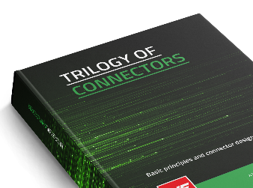
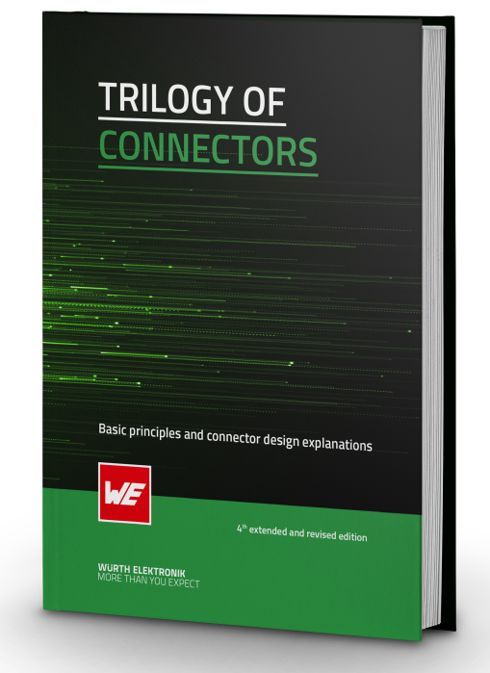
Foto di: Würth Elektronik
Trilogy of Connectors: nozioni di base, specifiche, applicazioni

Informazioni sul gruppo Würth Elektronik eiSos
Il gruppo Würth Elektronik eiSos è produttore di componenti elettronici ed elettromeccanici per il settore dell'elettronica e lo sviluppo delle tecnologie per soluzioni elettroniche orientate al futuro. Würth Elektronik eiSos è uno dei maggiori produttori europei di componenti passivi, attivo in 50 Paesi, con stabilimenti in Europa, Asia e America settentrionale che riforniscono una clientela sempre crescente a livello mondiale.
La gamma di prodotti comprende componenti per la compatibilità elettromagnetica (CEM), induttori, trasformatori, componenti HF, varistori, condensatori, resistenze, quarzi, oscillatori, moduli d'alimentazione, bobine per il trasferimento wireless di potenza, LED, sensori, moduli radio, connettori, elementi per gli alimentatori di potenza, tasti e interruttori, tecnologia per la connessione, portafusibili e soluzioni per la trasmissione wireless dei dati. La gamma di prodotti è completata da soluzioni custom.
La disponibilità a magazzino di tutti i componenti del catalogo senza limite minimo d'ordine, i campioni gratuiti e l'elevato supporto dei nostri dipendenti specializzati e addetti alle vendite, così come la vasta scelta di strumenti per la selezione dei componenti, caratterizzano l'orientamento all'assistenza dell'impresa, unico nel suo genere.
Würth Elektronik fa parte del gruppo Würth, leader mondiale nell’ambito dello sviluppo, della produzione e della commercializzazione di materiale di montaggio e di fissaggio e offre impiego a 7900 dipendenti. Nel 2023 il Gruppo Würth Elektronik ha registrato un fatturato di 1,24 miliardi di Euro.
Würth Elektronik: more than you expect!
Per ulteriori informazioni consultare il sito www.we-online.com

Per ulteriori informazioni:  Würth Elektronik eiSos GmbH & Co. KG  Sarah Hurst  Clarita-Bernhard-Strasse 9  81249 München  Germania  Telefono: +49 7942 945-5186  E-Mail: sarah.hurst@we-online.de  www.we-online.com | Contatto per la stampa:  HighTech communications GmbH  Brigitte Basilio  Brunhamstrasse 21  81249 München  Germania  Telefono: +49 89 500778-20  E-Mail: b.basilio@htcm.de  www.htcm.de

